GOVERNO DO ESTADO DO PARANÁ
SECRETARIA DE ESTADO DA CIÊNCIA, TECNOLOGIA E ENSINO SUPERIOR - SETI
UNIVERSIDADE ESTADUAL DO PARANÁ
CURSO DE CIÊNCIA DA COMPUTAÇÃO

PROPOSTA DE PROJETO EM COMPUTAÇÃO
Sistema Automatizado de Pedidos para Restaurantes

BRUNO NOLETO DE SOUSA
FELIPE AUGUSTO GONÇALVES
IVANILDO DA SILVA BARROS
LUÍS FERNANDO GASPAR
RAFAEL FRANCISCO FERREIRA

Professor Orientador
Dr. Lisandro Rogério Modesto

APUCARANA
2017
1. Introdução

O projeto proposto destina-se a reduzir os índices de erro por falha humana, custos com papel e funcionários, assim como permite um atendimento imediato e eficaz. Para que o projeto seja desenvolvido, será feito um sistema que terá como ambiente um estabelecimento comercial destinado ao preparo e comércio de refeições(restaurante).

O SUPREME, Sistema Utilitário de Pedidos de Restaurantes e Mesas, irá comercializar refeições de forma ágil e prática, de maneira que não aumente os custos tanto para a empresa quanto para o cliente. O estabelecimento conseguirá gerar relatórios diários, mensais e anuais de quantas refeições foram feitas, além de mostrar os detalhes dos pedidos realizados.

O projeto será desenvolvido na linguagem Java, utilizando o ambiente de desenvolvimento NetBeans IDE, e o banco de dados de código aberto MySQL Community Edition para o armazenamento dos registros do restaurante. Permitindo assim que o projeto possa funcionar em uma variada gama de dispositivos, e ao mesmo tempo reduzindo custos para sua implementação.

2. Análise do Sistema Existente

Os dados foram adquiridos por meio de observação e discussão com pessoas que trabalham em um restaurante da região, e toda a organização é feita por meios não-automatizados. Consequentemente, os funcionários acabam conhecendo bem as falhas em seus processos internos, assim adicionando ao projeto um detalhamento muito maior e ao mesmo tempo específico de tudo o que é preciso para que o sistema supra as necessidades do estabelecimento.

Atualmente, o sistema conta com uma equipe de garçons para o atendimento dos clientes. Os mesmos utilizam uma caderneta com uma ficha, onde são anotados os pedidos e o preço de cada item pedido, bem como o número da mesa. Uma cópia desses pedidos é passada à cozinha, que os prepara e, quando pronto, o garçom é chamado para levar o pedido até a mesa correspondente.

O pagamento é feito utilizando uma ficha onde estão anotados os pedidos e seus preços. Ao terminar a refeição, o cliente precisa se dirigir ao caixa, e de lá tudo será somado para então ser definido o total da conta à pagar.

3. Descrição Funcional e de Dados

3.1. Diagrama Geral do Sistema/Casos de uso
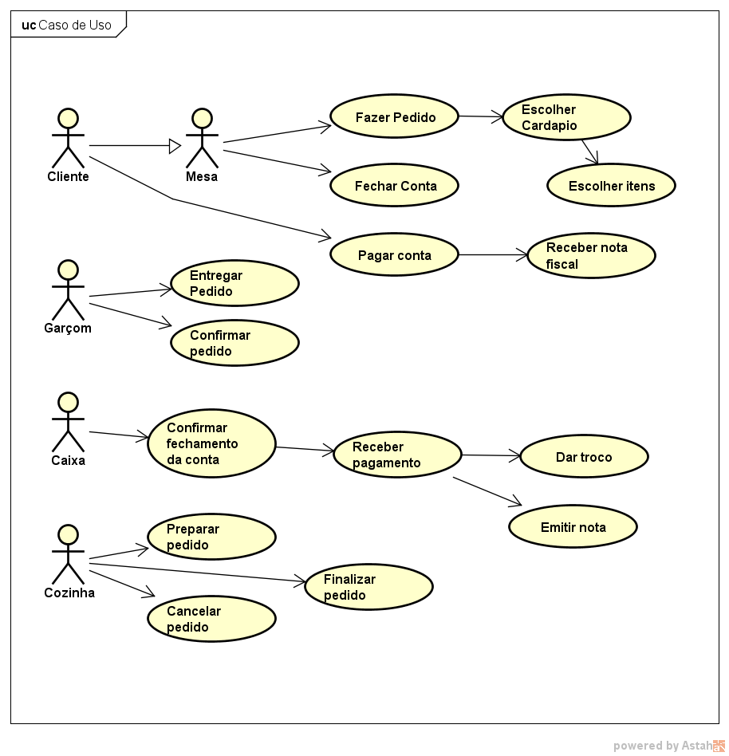

3.2. Diagrama de Classes
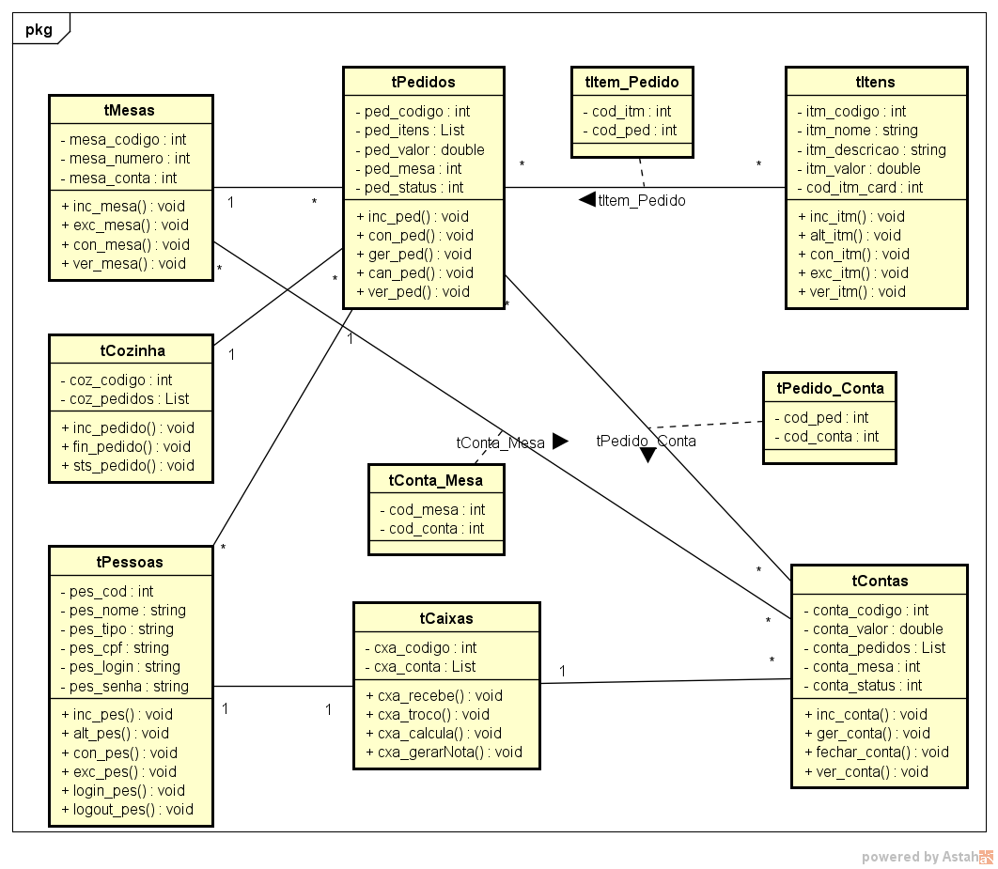

3.3. Diagramas de Sequência das Mesas
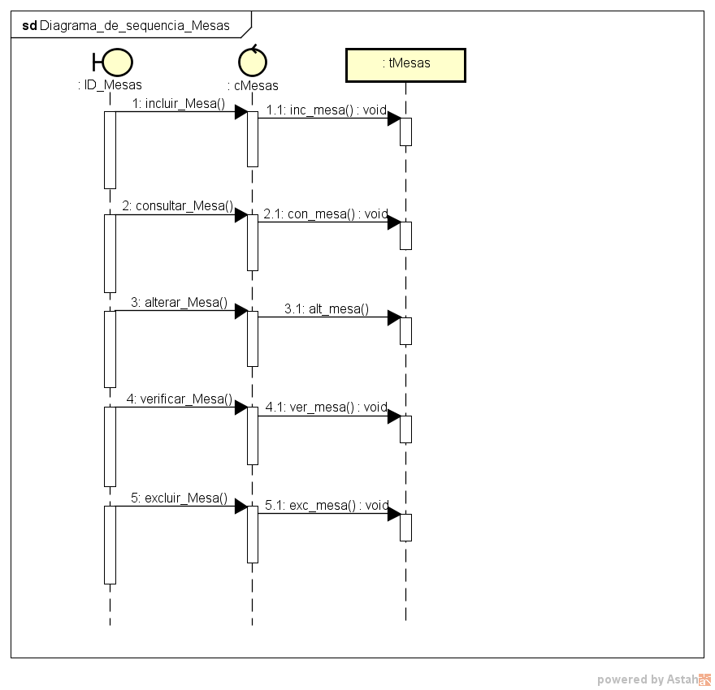

3.4. Diagramas de Sequência dos Pedidos
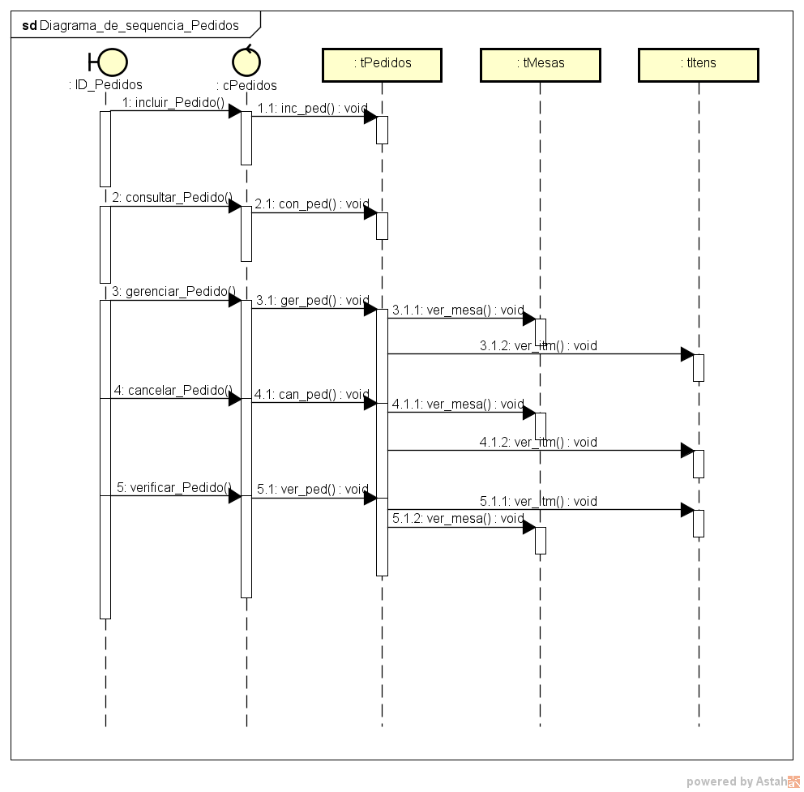

3.5. Diagramas de Sequência de Pessoas
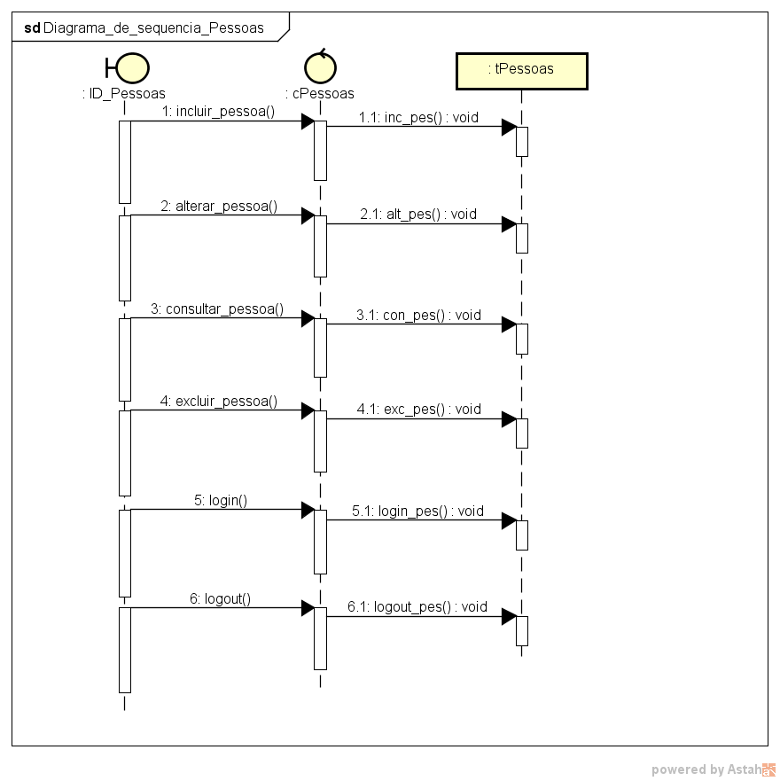

3.6. Diagramas de Sequência do Caixa
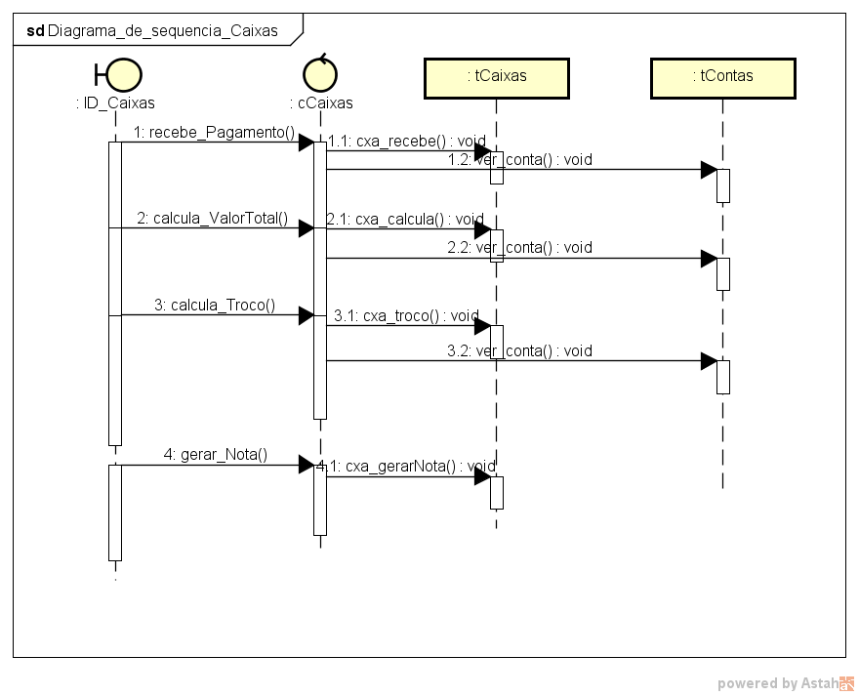

3.7. Diagramas de Sequência dos Itens
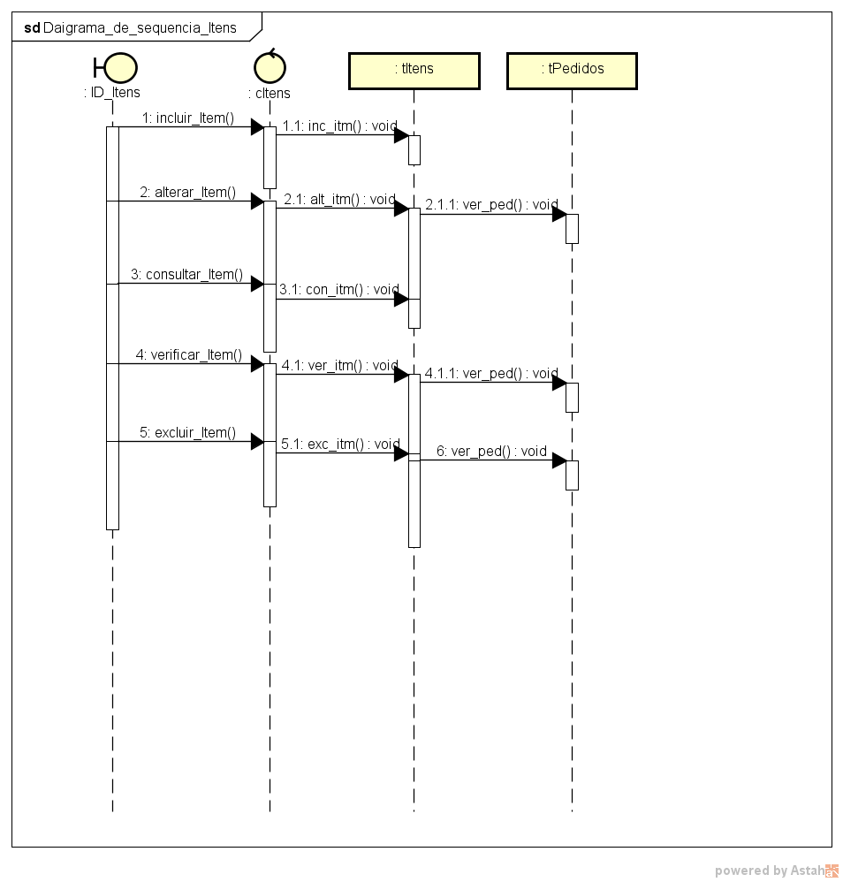

3.8. Diagramas de Sequência da Cozinha
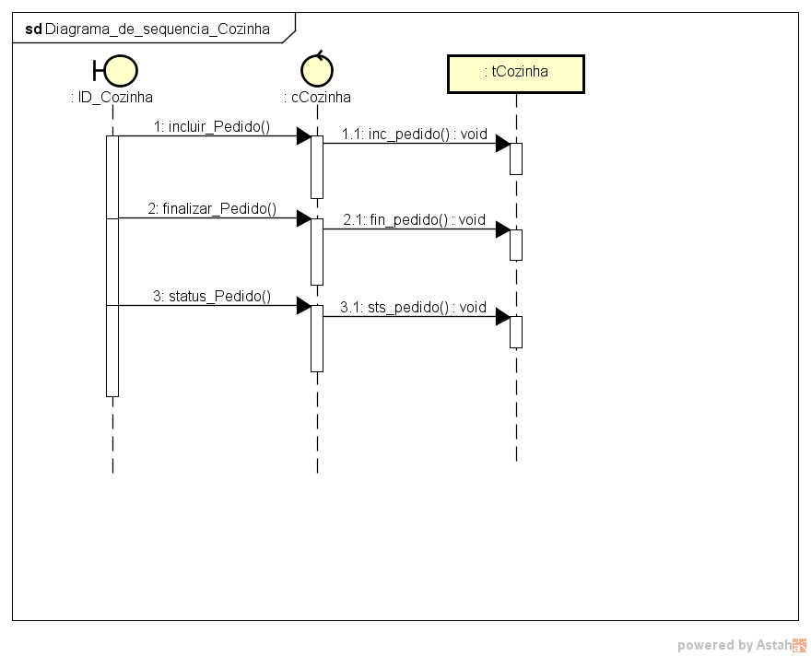

3.9. Diagrama de sequencia das Contas
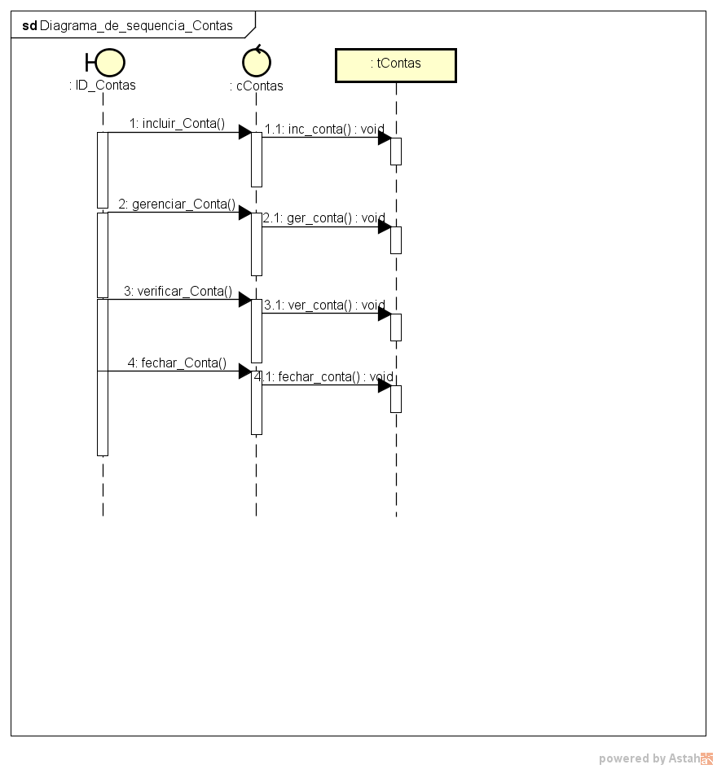

3.10. Modelo de Ciclo de Vida

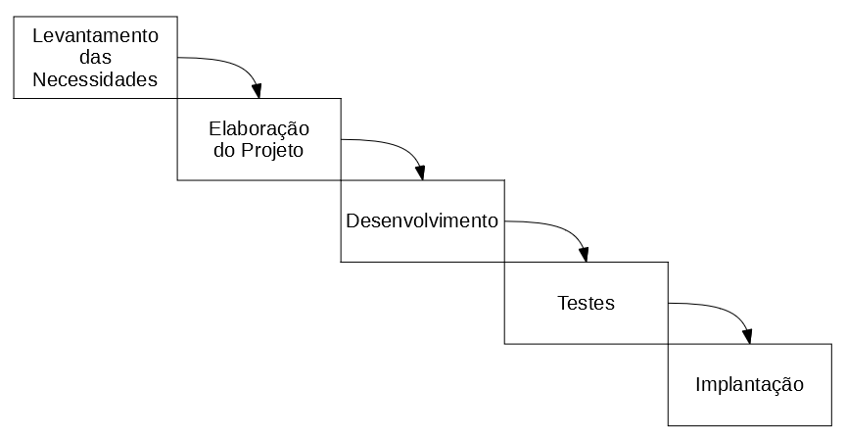

4. Interface
A seguir, as imagens correspondentes às telas da mesa do restaurante.
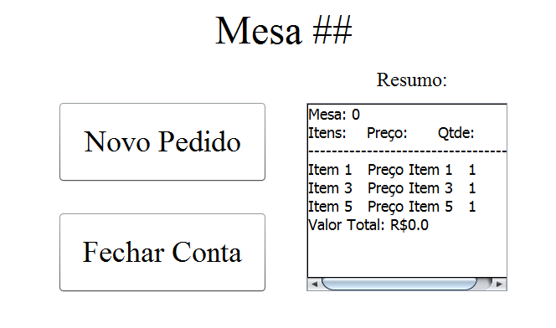
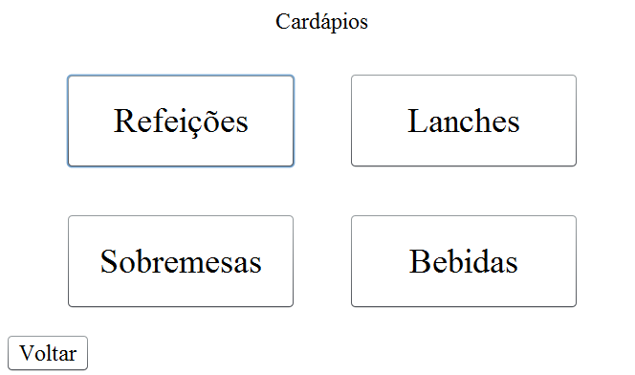

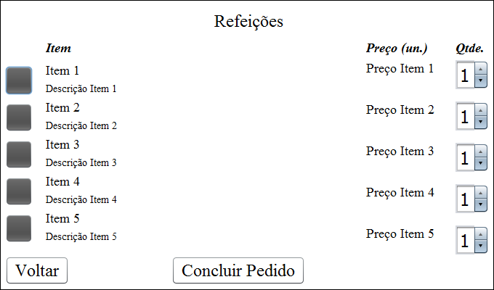
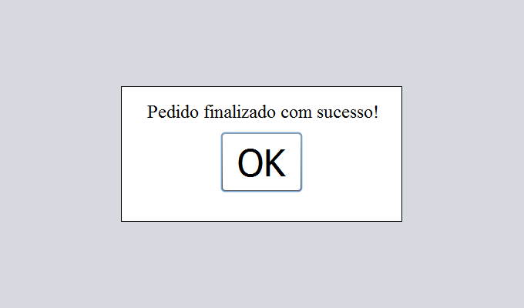

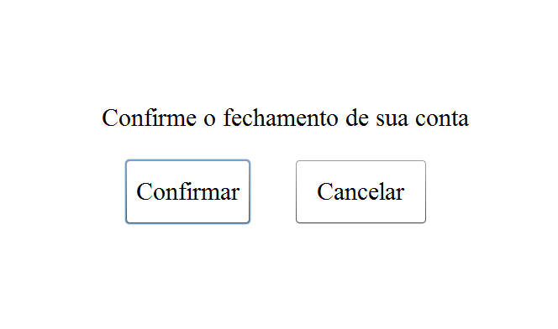
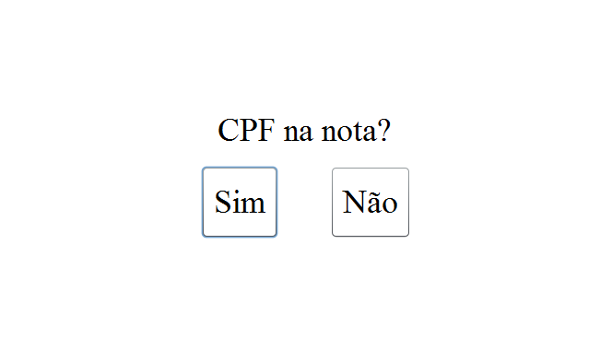

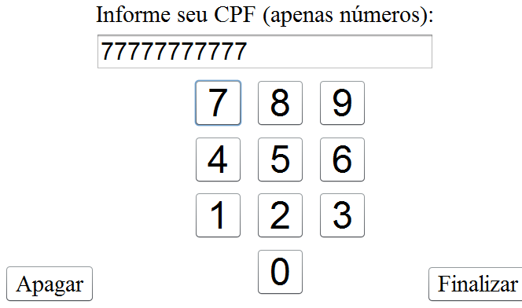
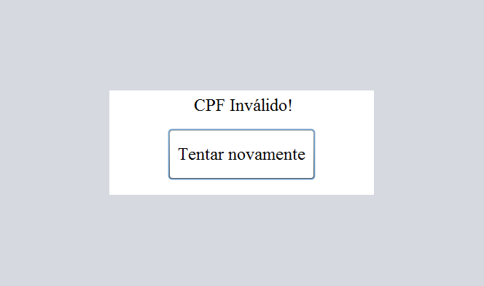
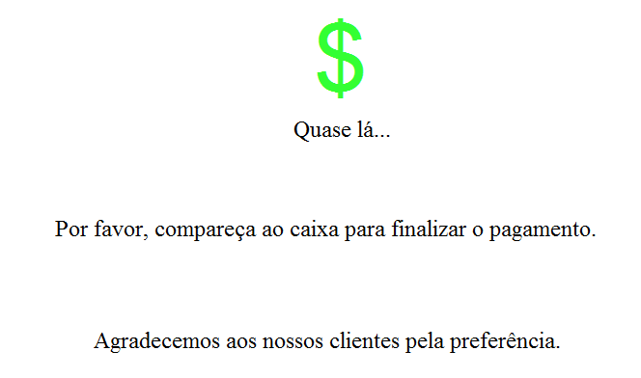
Temos também as telas da Cozinha e do Caixa, que podem ser vistas abaixo, respectivamente.
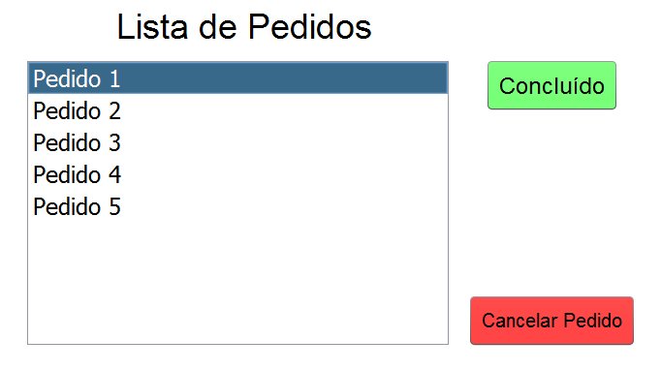

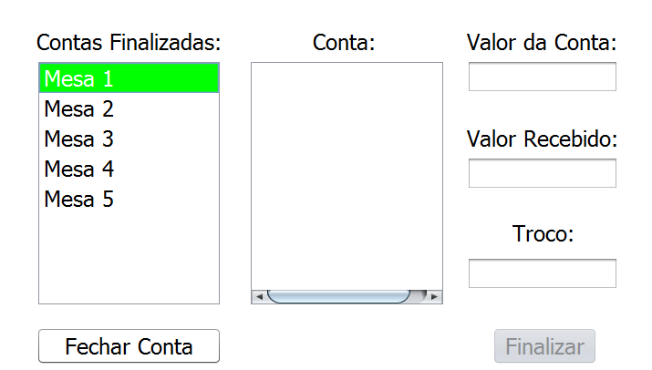
5. Engenharia de Requisitos

5.1. Função
Fornecer ao cliente uma forma rápida de realizar pedidos em restaurantes e/ou lanchonetes, minimizando também os custos com pessoal especializado para atendimento de mesa em mesa.

5.2. Descrição
Fornece ao cliente uma interface com possibilidade de acesso aos cardapios e itens oferecidos pelo estabelecimento. Faz também a comunicação entre a mesa, a cozinha e o caixa, administrando a conta de cada mesa e os pedidos a serem produzidos pela cozinha do estabelecimento.

5.3. Entradas
5.3.1. Mesa
Os dados dos pedidos serão obtidos através das opções selecionadas pelo cliente no cardápio, bem como a quantidade de cada item selecionado e o seu valor. Estes dados serão repassados ao banco de dados juntamente com o código da mesa e a conta referente à mesma, criando um novo pedido.
O cliente pode ainda utilizar o botão “Fechar Conta”, que informa ao sistema a necessidade de mudar o status da conta vigente da mesa para “finalizado”;
O único dado fornecido diretamente pelo cliente ao sistema será o CPF, que poderá ou não ser informado ao finalizar a conta, sendo solicitado diretamente na interface da mesa;

5.3.2. Cozinha
A cozinha recebe uma lista com todos os pedidos feitos, diretamente do banco de dados. Quando um pedido é finalizado pela cozinha, o cozinheiro ou o garçom tem de informar o sistema, por meio de um botão na interface. Este botão informa ao sistema que o status do pedido deve mudar para “finalizado” no banco de dados.
O usuário pode ainda, por meio da mesma tela, efetuar o cancelamento de um pedido, desde que o mesmo ainda não tenha sido finalizado. O botão cancelar informa ao sistema então, que o status deve ser mudado para “cancelado”;

5.3.3. Caixa
O caixa receberá uma lista de contas que tem status “finalizado” no banco de dados. À partir disso, o operador do caixa pode selecionar a conta que será paga, informar o valor recebido do cliente e então finalizar a conta, onde serão passados os dados de data e hora do fechamento da conta ao banco de dados.

5.4. Origens
5.4.1 Mesa
Os dados obtidos na mesa serão recolhidos a partir das seleções feitas pelo cliente no cardápio. Ao finalizar a conta, o cliente também informa ao sistema a necessidade de mudar o status da conta para “finalizado”. Ainda ao finalizar, existe a opção de informar o CPF, onde o cliente deve digitar apenas os números de seu CPF.

5.4.2 Cozinha
Os dados fornecidos pela cozinha serão enviados a partir do uso dos botões de concluir e cancelar um pedido. Ao utilizar o botão concluir, o usuário informa ao sistema a necessidade de atualizar o status do pedido para “concluído”. Ao utilizar o botão cancelar, informa ao sistema a necessidade de atualizar o status do pedido para “cancelado”.

5.4.3 Caixa
No caixa, serão recebidos os dados referentes à quantia recebida pelo usuário, o troco, e, após a finalização da transação pelo operador, o sistema recebe o comando para atualizar o status da conta para “pago”.

5.5 Destinos
5.5.1. Mesa
Os dados referentes à conta serão enviados ao banco de dados, armazenados em uma tabela específica para contas. Os dados obtidos em cada pedido feito também serão enviados ao banco de dados, para a tabela que armazena os pedidos, bem como para a conta referente à mesa naquele momento.

5.5.2. Cozinha
Os dados recebidos a partir do uso dos botões de conclusão e cancelamento de pedidos na cozinha serão enviados à coluna de status da tabela de pedidos presente no banco de dados da aplicação.

5.5.3. Caixa
Os dados obtidos pelo caixa serão enviados à uma tabela de contas.

5.6 Objetivos
5.6.1 Mesa
As informações obtidas pela mesa serão enviadas ao banco de dados com o objetivo de atualizar a conta referente à mesma. As informações que compõem um pedido serão utilizadas para adicionar um novo pedido à tabela de pedidos, e a cada pedido feito, o mesmo é associado à conta, por meio de uma tabela associativa no banco de dados.
Quando a conta é finalizada,o status da conta é atualizado no banco de dados, e, se o cliente optar por informar o CPF, o mesmo também é adicionado à conta no banco de dados.
5.6.2 Cozinha
Ao utilizar o botão “concluído”, o sistema deve atualizar o status do pedido na tabela pedidos do banco de dados. O mesmo vale para o botão “cancelar”.

5.6.3 Caixa
O valor recebido pelo operador do caixa e a informação de status da conta após a finalização da transação serão enviadas à tabela de contas, atualizando assim as informações referentes à mesma.

5.7 Pré-condições
Todo o sistema deverá estar conectado a uma rede local, para que os dados possam ser enviados e recebidos do banco de dados.
Os usuários devem receber treinamento prévio sobre como utilizar o sistema.
Os clientes devem ser informados de como utilizar a interface da mesa e de como funciona o sistema de pagamento previamente.

5.8 Pós-condições
Armazenamento dos dados na base de dados de forma a garantir a integridade e segurança da informação.

5.9 Efeitos colaterais
Nenhum.

6. Referências Bibliográficas

BEZERRA, Eduardo. “Princípios de análise e projeto de sistemas com UML”, Rio de Janeiro: Elsevier, 2007.

SAUVÉ, Jacques Philippe. “Diagrama de Classes: Um diagrama de três faces”, Campina Grande: UFCG, 2002. Disponível em <http://www.dsc.ufcg.edu .br/~jacques/cursos/map/html/uml/diagramas/diagramas.htm> Acesso em 16 mai. 2017.

